# **答疑4**

1. A1-A2段钢筋混凝土壁封堵是否计算？

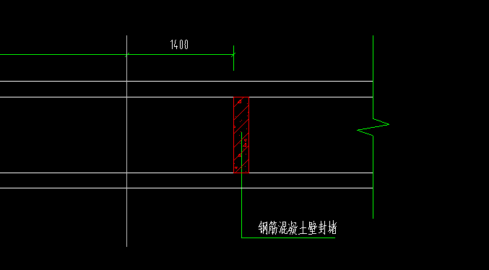

答：未计算，总价包含。

1. E1~E2、G~H段200高C15素砼围堰是否漏算？请明确。

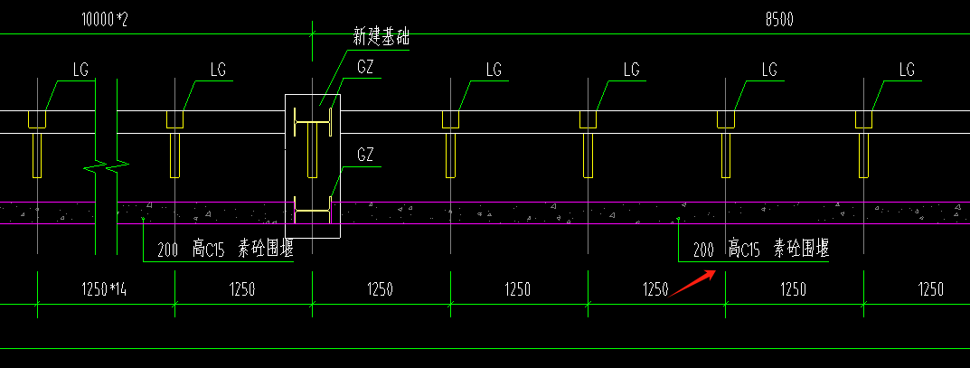

答：已计算在最新清单内。

1. A~D、A1~A2、E1~E6、G~H段回填土及220mm厚C30素混凝土是否漏算？请明确。

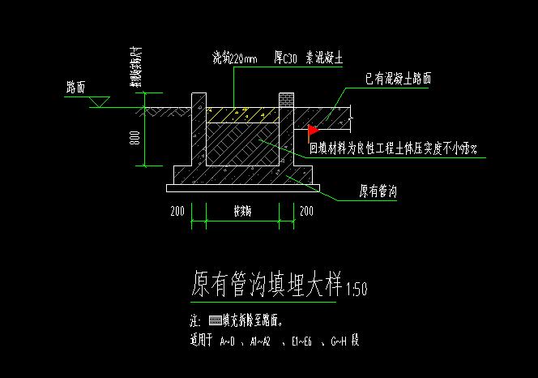

答：已计算包含在最新清单内。

1. 水泥搅拌桩、混凝土灌注桩结算时可否调整为工程量按实际结算？

答：以清单量为准，每根桩施工时的长度需甲方当时签字确认（后补签字视为无效），无甲方确认的桩不作验收处理。

1. 旧管拆除的污水如何处理？

答：拆旧管时，把废水和淤泥倒在管沟里后，要施工单位自行及时安排吸淤，卸到我们指定位置，水和泥分开卸。价格包含在拆除工程内。